一．温馨提示
一．投标人需按投标资料模版内容编辑投标文件，不得更改模板格式及内容。
二．投标人需留意投标截止时间，超过投标时间投交的投标文件作无
效处理（以现场收到或邮寄收到时间为准）。
三．投标资料按投标资料模板编制页码，每页盖章并装订成册。
四．投标资料需放入文件袋密封，外贴密封条并盖章。
五．招标文件中标有“★”的地方均被视为实质性响应条款，必须一一响应。若有一项带“★”的指标要求未响应或不满足，将按投标无效处
二．密封条模版

密 封 条
（适合所有模版）

2026年XXX第X批序号X投标资料
XXX公司
联系人：XXX 电话：XXXXX

三．投标资料模板

2026年公开询比第二批序号1投标资料

项目名称： 制作LED发光字标识项目
投标供应商：（盖章）

一、报价表

序号 | 产品名称 | 规格型号 | 单位 | 数量 | 预算金额（元） | 报价金额  （元）
1 | 制作LED发光字标识 | 详见需求 | 1 | 块 | 58844.24

公司名称：（盖章）
联系人：
联系电话：
日 期： 年 月 日

二、投标方提供相关资质证明（可扫描，盖章）。

需提供《营业执照》

三、授权委托证明书（如联系人为法人代表，可不提供此项）
廉江市人民医院：
（投标方全称）法定代表人（姓名）兹授权（授权代表姓名）为授权代表，参加贵方采购项目。
（授权代表姓名）以我单位的名义并代表我单位全权处理贵院采购活动中的一切事宜，其在本项目采购活动中的一切行为对我单位具有法律约束力。
有效期限：年月日至年月日

单位名称（公章）：
法定代表人（签字或签章）：
日期：年月日
授权代表（签字或签章）：
日期：年月日
提示：请将授权代表身份证复印件（正反面）粘贴在此处，并加盖公章。

四、承诺函
致：廉江市人民医院
对于本项目，我方郑重承诺满足以下要求：
标的提供的时间 | 签订合同后完成5天内供货。
标的提供的地点 | 廉江市人民医院住院部西楼楼顶外部。
付款方式 | 完成验收后3个月付款。
验收要求 | 1、字是否按照要求的字体制作  2、字体材质及工艺是否符合  3、字体是否正常发光  4、字体单字尺寸是否符合
履约保证金 | 不收取
售后要求 | 所有设备、材料及安装工程提供1年质保，质保期内出现任何质量问题免费维修或更换，包含调试服务。响应时间：质保期内接到通知后24小时内到场处理；

公司名称：（盖章）
日 期： 年月 日

五、详细评审
评审因素 | 评审标准 |  | 响应情况  （填写满足或不满足）
分值构成 | 技术部分58分 |  | 响应情况  （填写满足或不满足）
分值构成 | 商务部分12分 |  | 响应情况  （填写满足或不满足）
分值构成 | 报价得分30分 |  | 响应情况  （填写满足或不满足）
技术部分  （58分） | 每满足一条技术参数得5分（45分） | 1.安装位置：廉江市人民医院住院部西楼楼顶外部；
技术部分  （58分） | 每满足一条技术参数得5分（45分） | - 字体名称及数量：“暨南大学附属第一医院北部湾医院”15个字，其中“暨南大学”4个字单字尺寸为1.78 M x2.4 M；附属第一医院北部湾医院11个字单字尺寸为1.49 Mx2.0M。  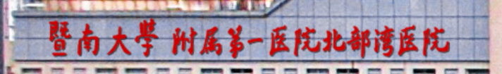
技术部分  （58分） | 每满足一条技术参数得5分（45分） | 3.字体材质及工艺:3mm铝合金板，激光切割字型，数控冲孔灯位，焊接100mm侧，面板下沉15mm，背面焊接，打磨酸洗后进行氟碳底漆一遍，氟碳面漆两遍，组装四川蓝景四灯LED冲孔12V红色发光灯块，焊接安装角码  效果图例:  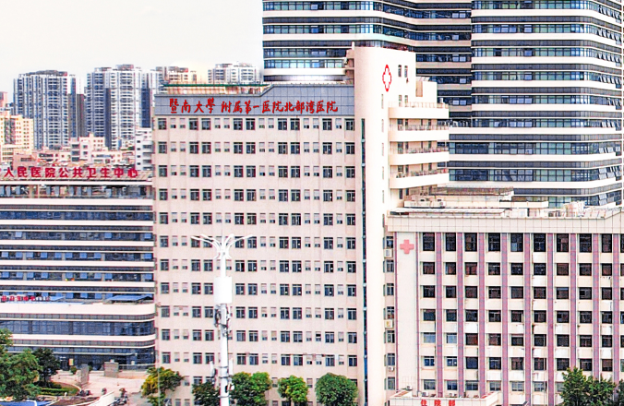
技术部分  （58分） | 每满足一条技术参数得5分（45分） | 4.项目包含安装调试服务、运输、安装所需材料及税金等；
技术部分  （58分） | 每满足一条技术参数得5分（45分） | 5..项目需高空安装，安装人员持高空作业证上岗；
技术部分  （58分） | 每满足一条技术参数得5分（45分） | 6.安装材料包含但不限于配电箱、铜电线（阻燃）、线管、定时开关、电源变压器、漏电保护断路器。(具备防水级别)；
技术部分  （58分） | 每满足一条技术参数得5分（45分） | 7.所需主材需提供出厂合格证；
技术部分  （58分） | 每满足一条技术参数得5分（45分） | 8.安装过程需符合《钢结构工程施工规范》、《电气装置安装工程规范》及相关安全施工规范；
技术部分  （58分） | 每满足一条技术参数得5分（45分） | 9.按照以下字体制作:  
技术部分  （58分） | 售后服务方案(13分) | 根据投标人提供的服务方案进行综合评分。  1、有服务方案，完全满足项目需求，得13分；  2、有服务方案，基本满足项目需求，得9分；  3、有服务方案，不能完全满足项目需求，得5分；  4、未提供不得分。 | 资料附后
商务部分(12分) | 同类项目业绩 | 2021年1月1日（以合同签订时间为准）至今，供应商承接同类项目业绩，每提供一项同类项目业绩得4分，最高12分。注：需提供同类项目业绩合同复印件加盖公章，不提供不得分。 | 资料附后
投标报价(30.0分) | 投标报价得分 | 投标价格最低的有效投标报价为评标基准价，其价格分为满分。其他投标人的价格分统一按照下列公式计算（保留二位小数）：投标报价得分=( 评标基准价/投标报价)×价格权值）

